ΦΥΛΛΟ ΕΡΓΑΣΙΑΣ ΜΑΘΗΤΗ
6^{η} Διδακτική παρέμβαση
Δραστηριότητα: ¨Μαθαίνω και βλέπω τη μάχη της Χαιρώνειας¨ 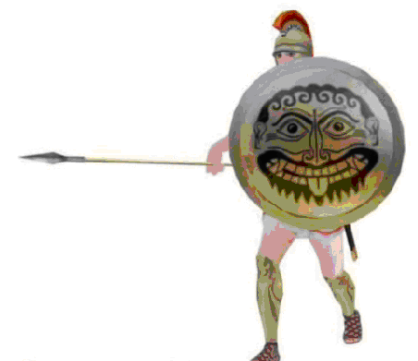
(πλοήγηση στο CD Χαιρώνειας)

- Άνοιξε τον Η/Υ σου πατώντας το κουμπί 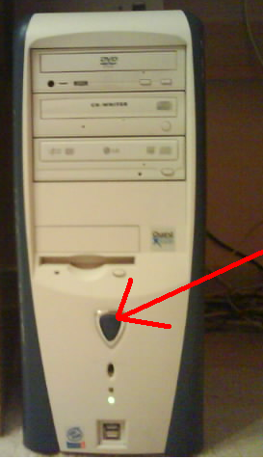

- Βάλε το CD από το ΠΛΟΥΤΑΡΧΕΙΟ ΙΣΤΟΡΙΚΟ ΚΑΙ ΠΟΛΙΤΙΣΤΙΚΟ ΠΑΡΚΟ ΧΑΙΡΩΝΕΙΑΣ στον Η/Υ 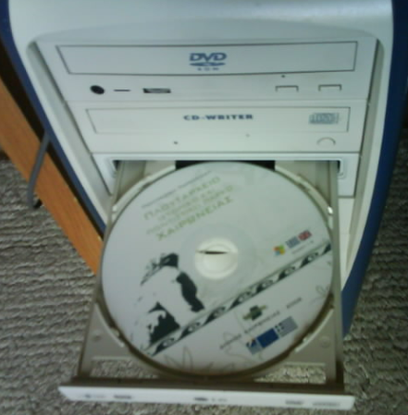

- Περίμενε  μέχρι να δεις  την εικόνα.
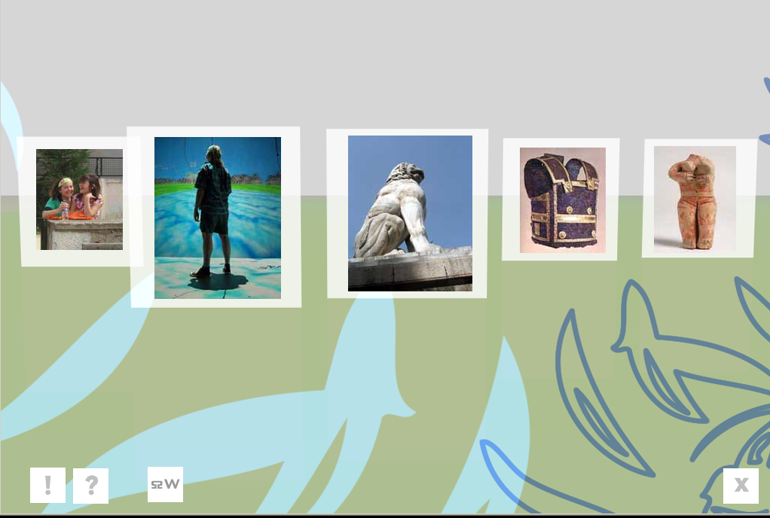

- Κάνε1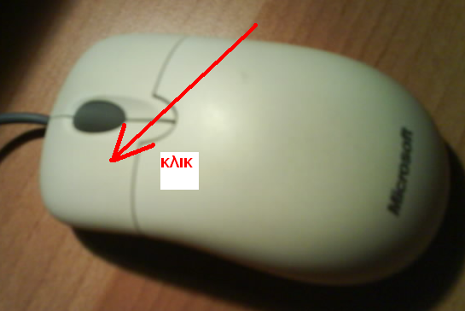 στην εικόνα με τον 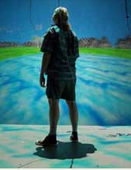 πολεμιστή.
- Για να ξεφυλλίσεις 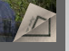 το βιβλίο με την εικονική αναπαράσταση της μάχης, κάνε 1 εκεί που δείχνει το βέλος 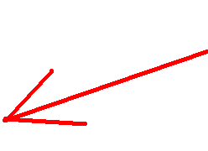
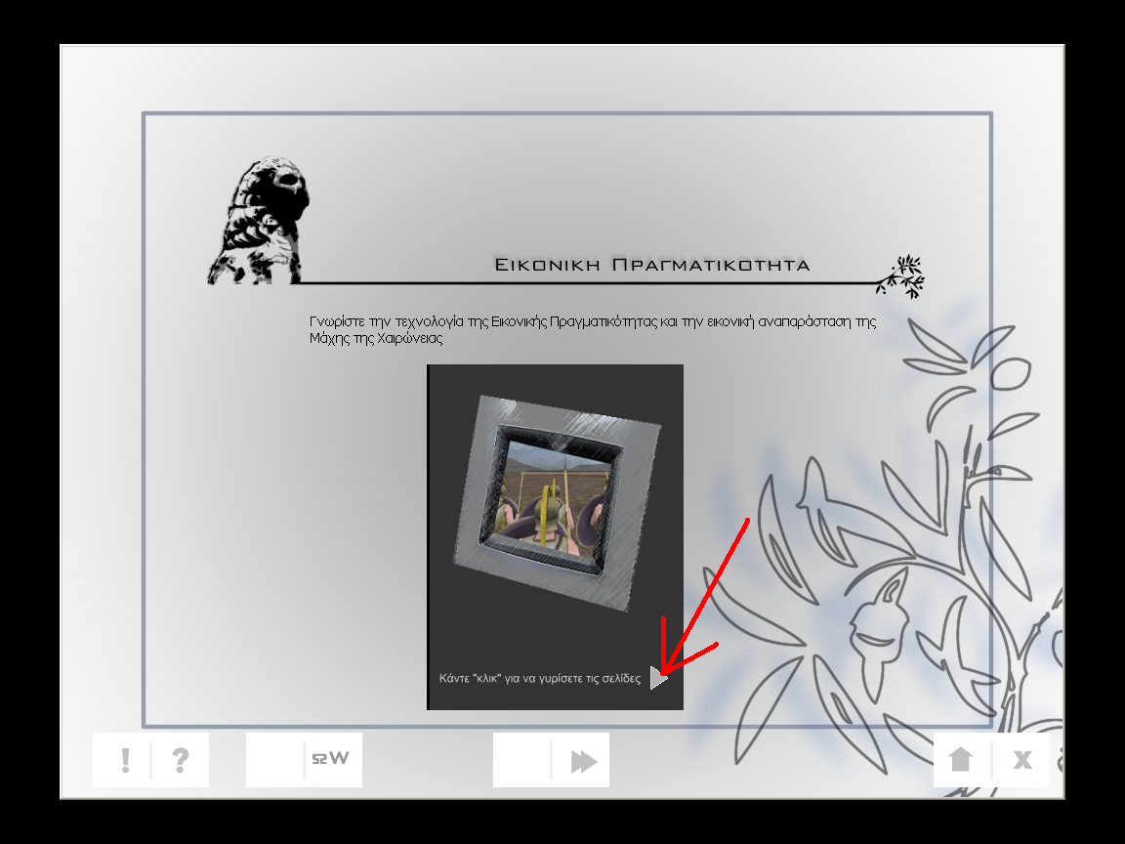

- Για να γυρίσεις τις σελίδες κάνε 1 στο ίδιο σημείο κάθε φορά 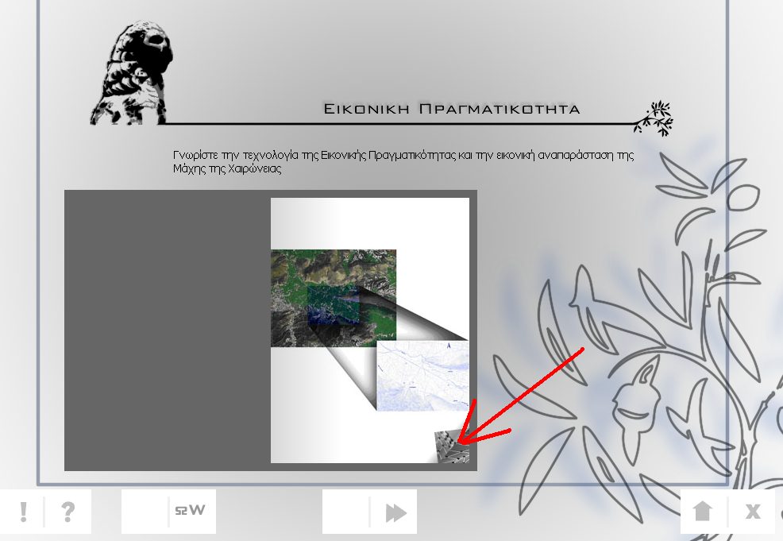

- Κάνε1 στο εικονίδιο 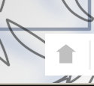 για να γυρίσεις πίσω.

- Κάνε 1 στην εικόνα με την 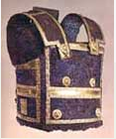 πανοπλία.
- Για να ξεφυλλίσεις το βιβλίο με την ιστορία της μάχης, κάνε 1 εκεί που δείχνει το βέλος
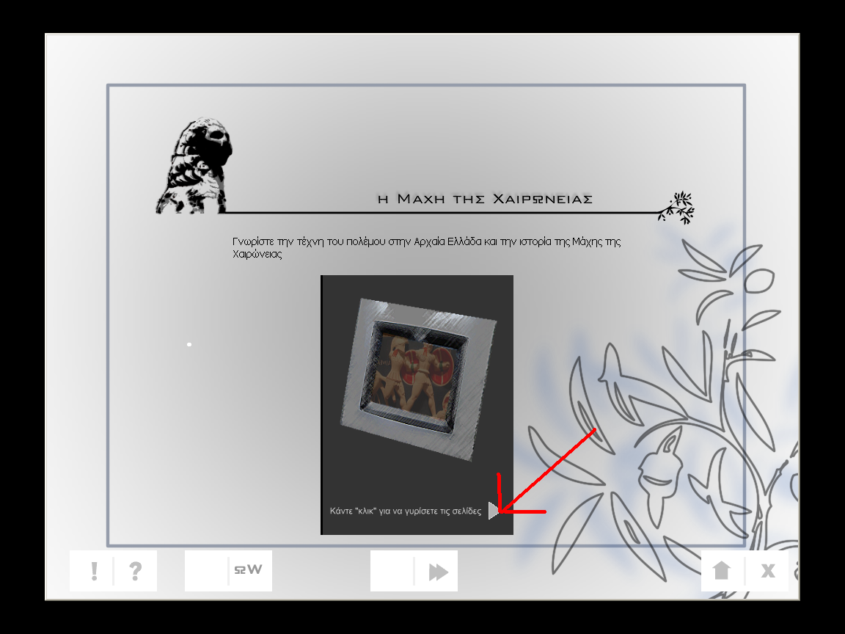

- Για να γυρίσεις τις σελίδες κάνε 1 στο ίδιο σημείο κάθε φορά 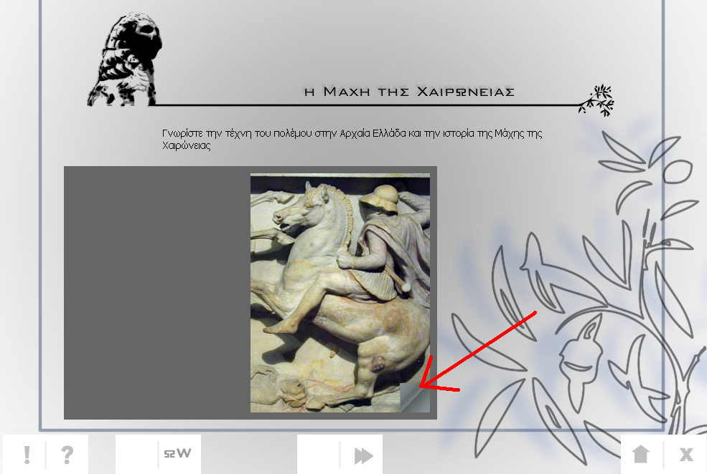
- Κάνε 1 εκεί που δείχνει το βέλος
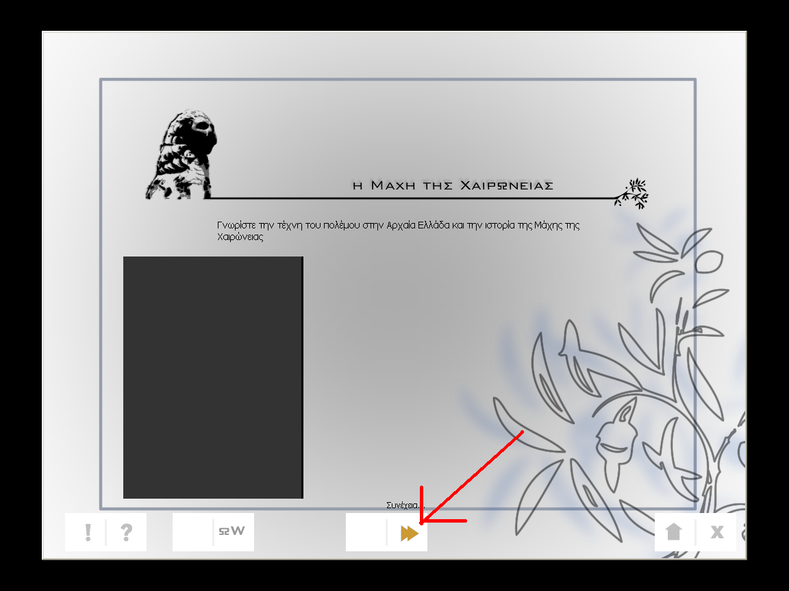
- Κάνε 1 στις λέξεις ΤΑ ΟΠΛΑ όπως δείχνει το βέλος
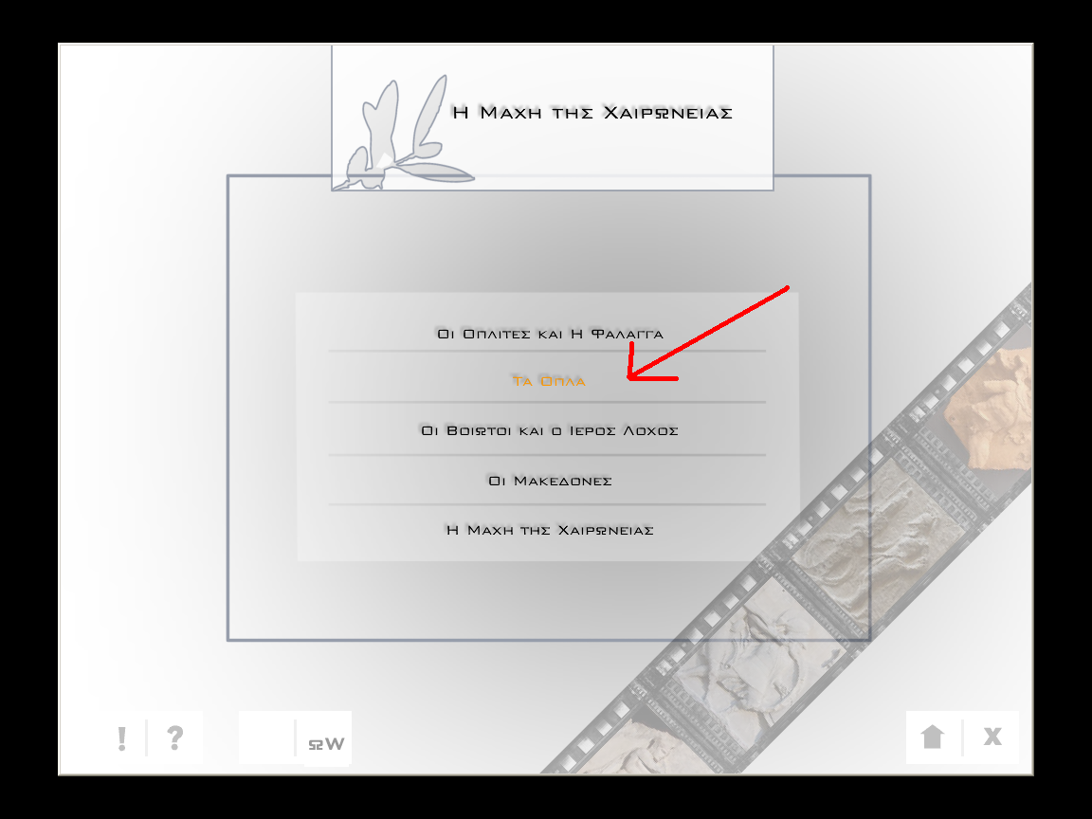

- Δες το βίντεο και άκου 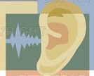 την αφήγηση.
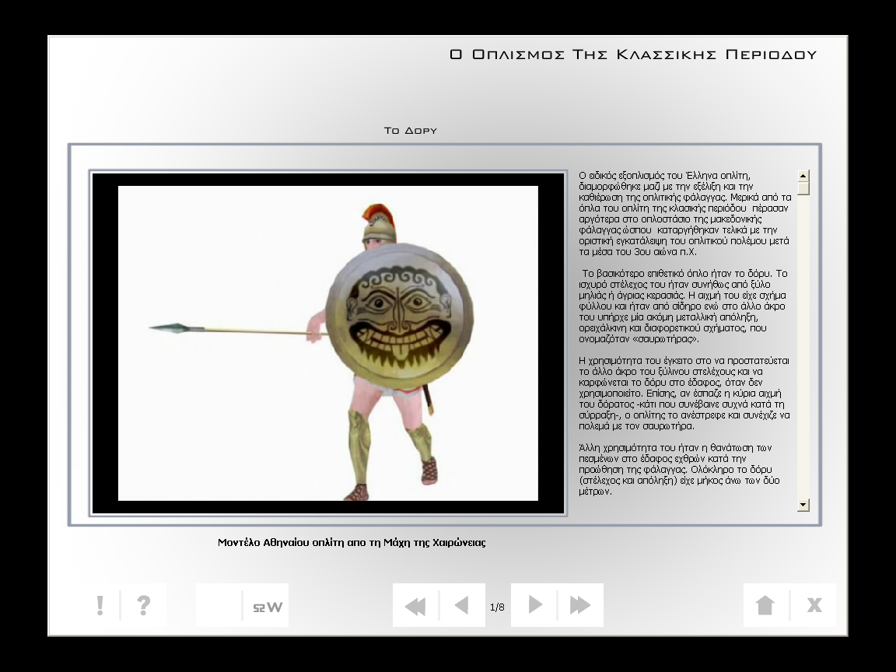

- Κάνε 1 εκεί που δείχνει το βέλος 
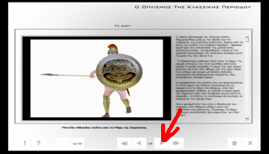 μέχρι να τελειώσει 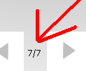
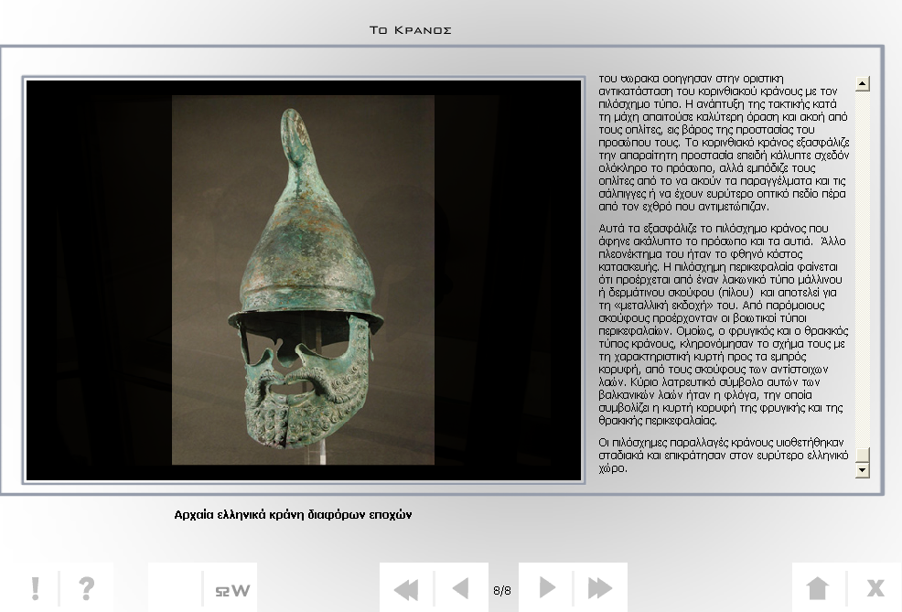

- Κάνε 1 στο εικονίδιο  για να κλείσεις την εφαρμογή.

- Βγάλε το CD από τον Η/Υ.

